产品用户指南

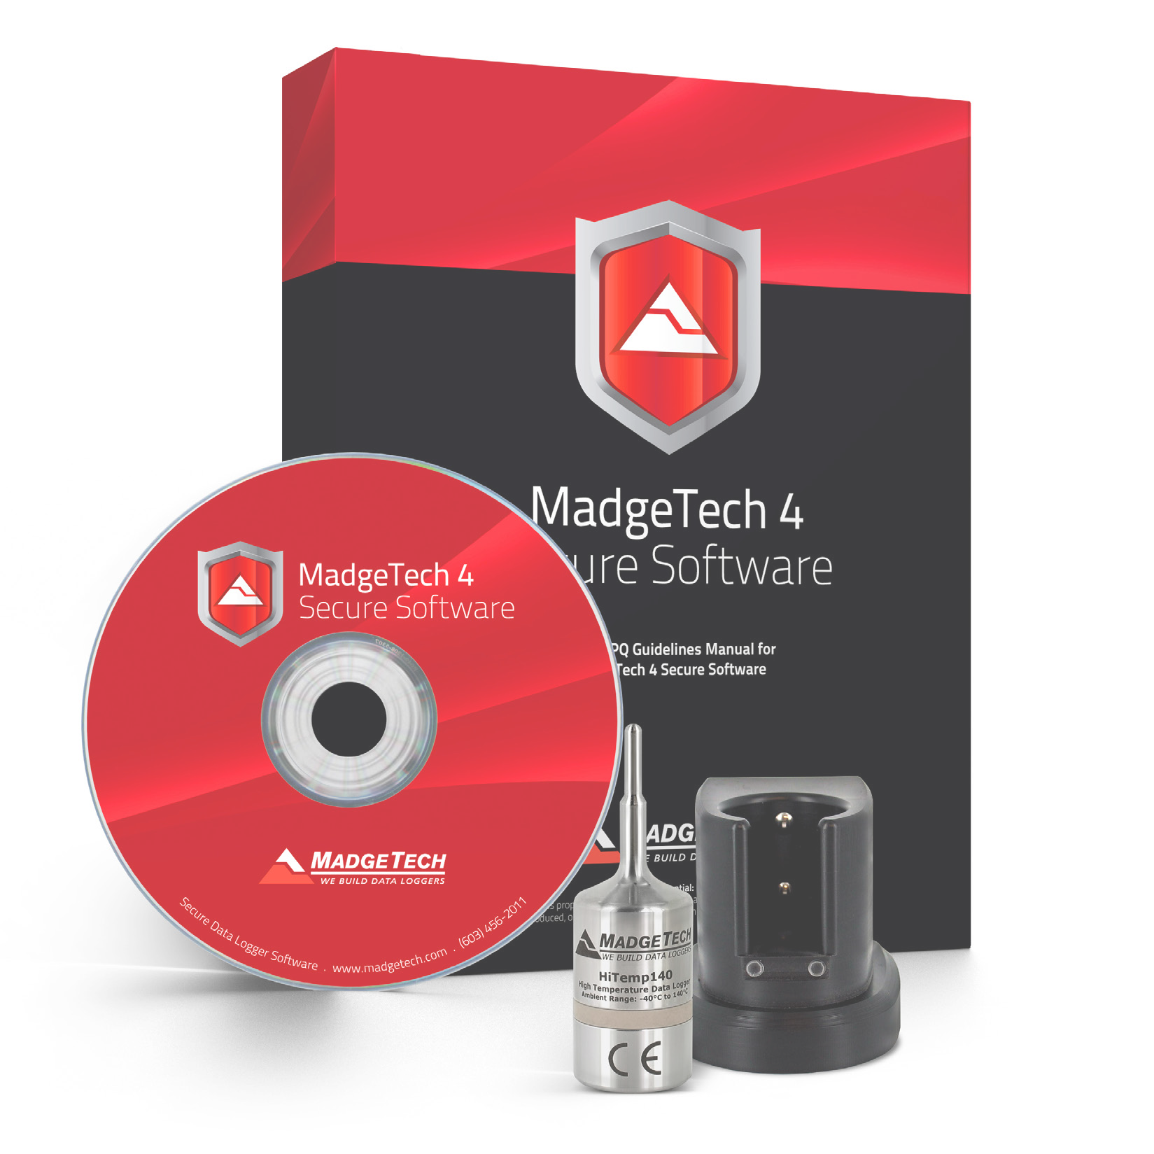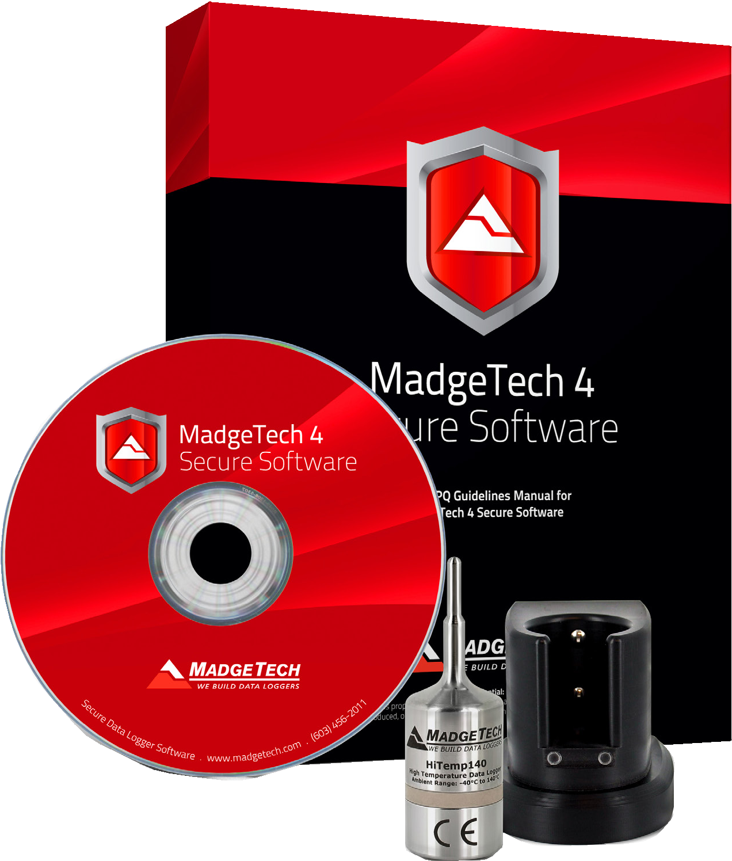公司简介

高压灭菌器验证数据记录系统

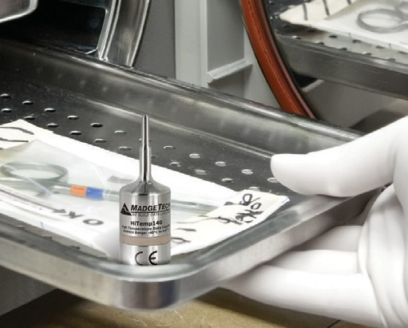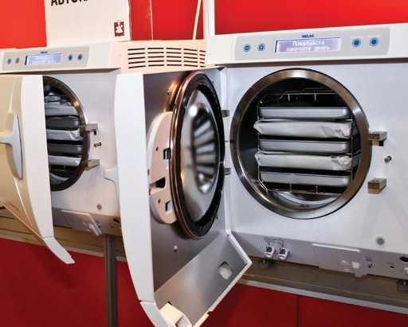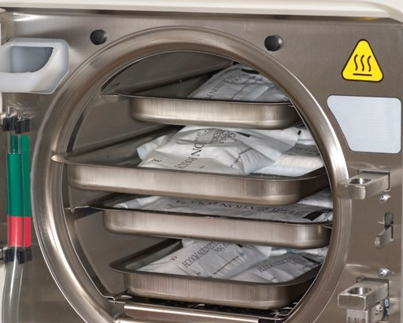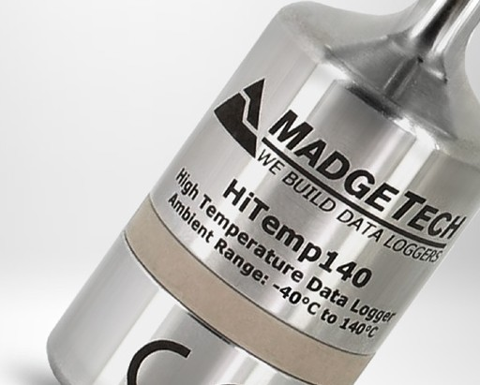

要查看完整的MadgeTech产品线，请访问我们的网站www.madgetech.com。

目录

高压灭菌器验证数据记录系统3
硬件 4-5
软件 6-7
IQ/OQ/PQ确认方案8
系统安装9
维护10-11

高压灭菌器验证系统
AVS 140 -1是用于执行高压灭菌器验证的完整系统。AVS 140 -1由高温数据记录器、IFC 400接口和MadgeTech 4安全软件组成，为用户提供工具，以协助遵守FDA 21 CFR Part 11。

数据记录器

软件
IQ/OQ/PQ
验证方案

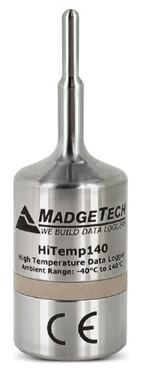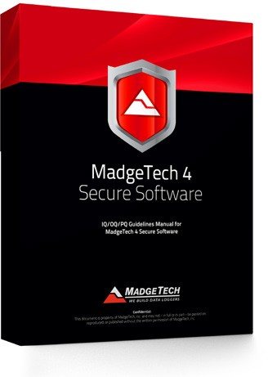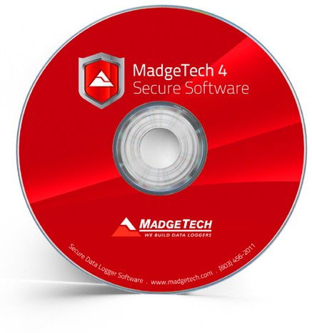
HiTemp140

IQ/OQ/PQ确认方案工作手册

MadgeTech 4安全软件

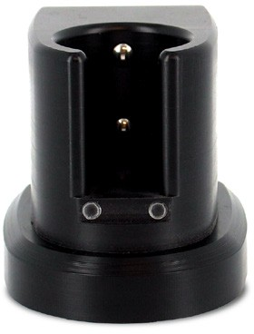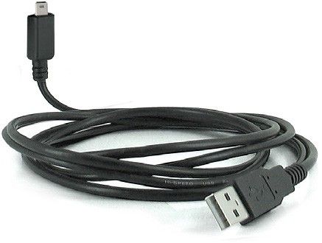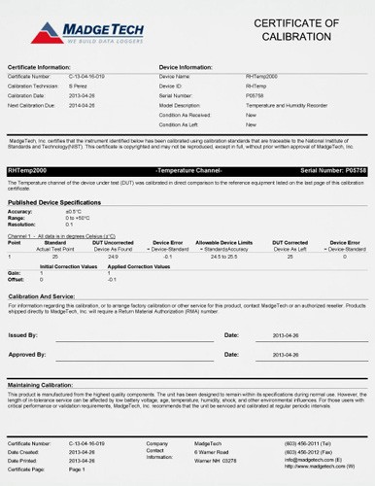数据记录仪接口USB电缆校准证书

IFC 400

USB电缆

校准证书

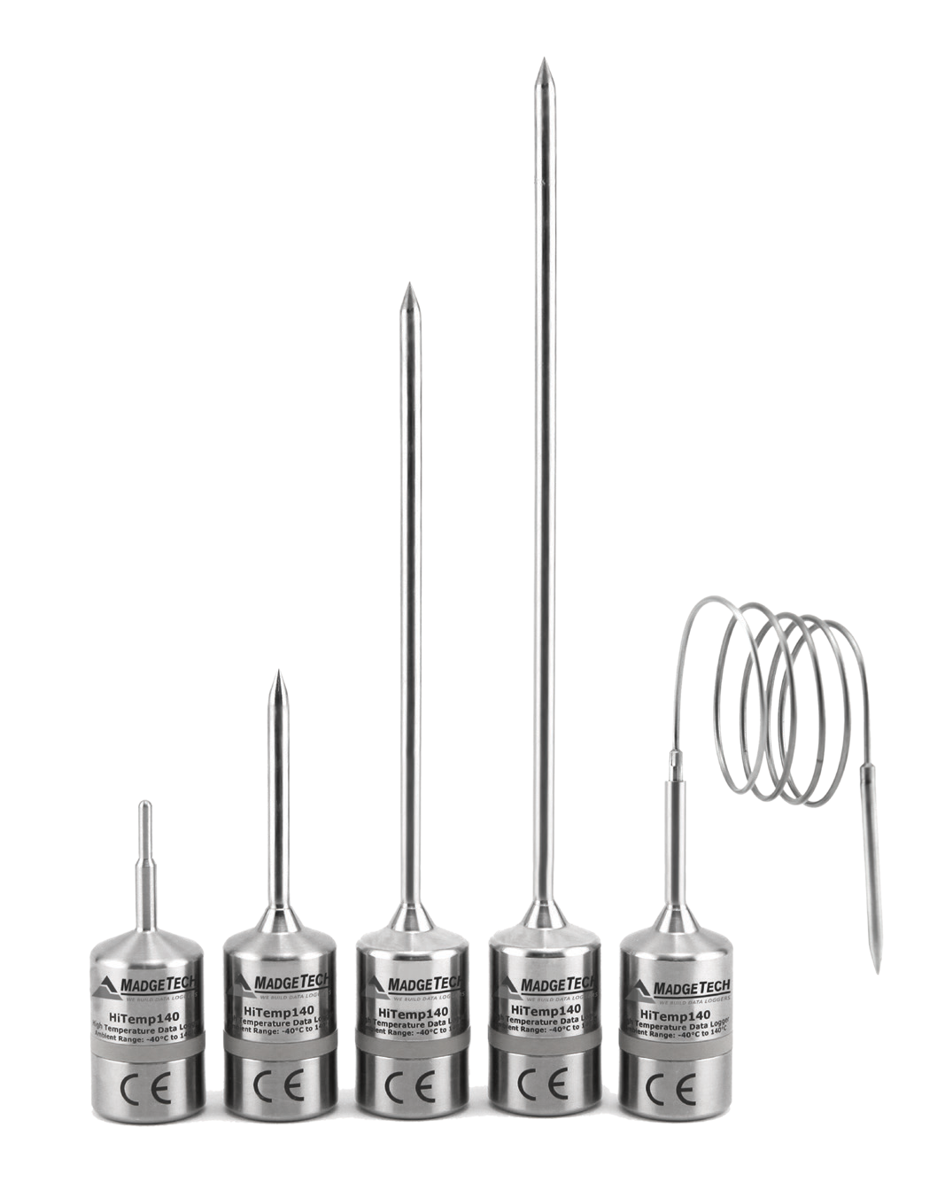
硬件

HiTemp140产品概述
高温数据记录仪
HiTemp 140数据记录仪是MadgeTech的高精度、坚固耐用的温度监测解决方案。它可以承受-40 °C至140 °C的温度，精度为±0.1 °C。
HiTemp140可以存储多达32，700个读数，并具有能够测量高达260 °C（500 °F）的扩展温度的刚性外部探头。定制探头长度可达7英寸。此外，HiTemp 140-PT还配备了一个24英寸的柔性不锈钢探头，用于测量高达350 °C（662 °F）的扩展温度该探头经久耐用，可以在任何方向上螺旋、弯曲或倾斜，便于记录瓶子、小瓶或其他难以到达的地方的温度

HiTemp140规格

HiTemp140-1 HiTemp140-2 HiTemp140-5.25 HiTemp140-7 HiTemp140-PT-1

温度传感器： | 100 Ω铂RTD
探针测量  范围： | HiTemp 140：  -200 °C至+260 °C（-328 °F至+500 °F）  HiTemp140-PT：  -200 °C至+350 °C（-328 °F至+662 °F）
温度分辨率： | 0.01温度（° C）
校准准确度： | ±0.1 °C/±0.18 °F  (20°C至+140 °C/68 °F至+284 °F）  ±0.3 °C/±0.54 °F  (-20°C至+19.99 °C/-4 °F至+67.98 °F）  ±0.4 °C/±0.72 °F  (-40°C至-20.01 °C/-40 °F至-4.02 °F）
阅读速度： | 1秒至每24小时
记忆力： | 32，256个读数

电池寿命： | 1年典型  （25 °C/77 °F时的1分钟读数速率）
时间精度： | ±1分钟/月，20 °C至30 °C（68 °F至86 °F）（独立模式）
操作环境： | -40 °C至+140 °C（-40 °F至+284 °F），  0% RH至100% RH
尺寸（主体）： | 1.6 in x 0.970 in直径(40 mm x 24.6 mm直径）
潜水： | 是（IP68）
重量： | 4.2盎司（120克）
材质： | 316不锈钢
批准： | CE

电池损坏：火灾、爆炸和严重烧伤危险。不得短路、充电、强行排放、压碎、穿透或焚烧。如果加热至150 °C（302 °F）以上，电池可能会泄漏或爆炸

硬件

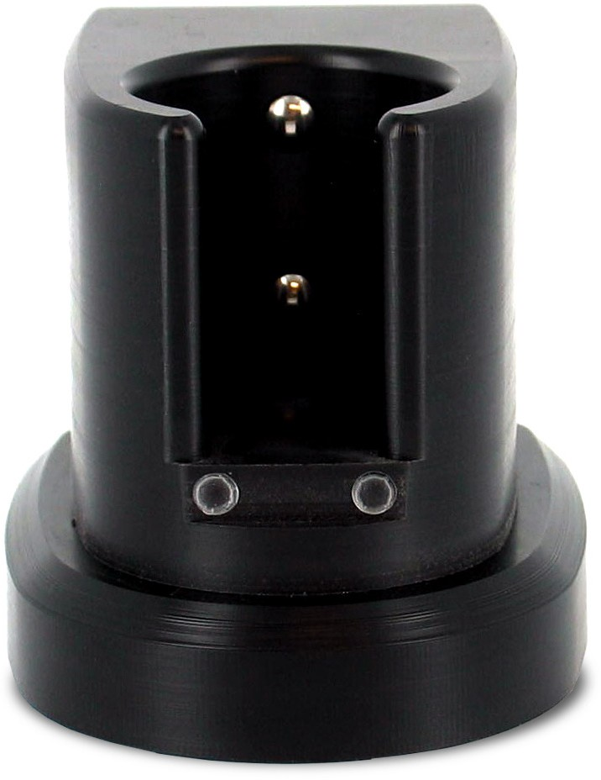
IFC400产品概述
接口电缆包
IFC 400是HiTemp 140数据记录仪的接口电缆包。包括与软件包是一个USB连接电缆和扩展坞摇篮。IFC 400数据记录器接口允许将设备连接到PC。

IFC 400规格

操作环境： | -20 °C至+50 °C（-4 °F至+122 °F）  0% RH至95% RH无冷凝
连接类型： | USB（至PC）
重量： | 0.3磅（140克）
材质： | 乙缩醛共聚物
产品尺寸： | 1.95英寸x 2.39英寸x 1.5英寸（49.3 mm x 60.7 mm x 38.1 mm）
批准： | CE
电池： | 本设备不使用电池

软件

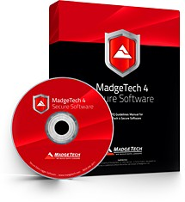
MadgeTech 4安全软件
MadgeTech 4安全软件帮助客户符合21 CFR Part 11的要求。该软件确保电子文件被视为等同于纸质记录的标准，节省时间和精力。MadgeTech 4安全软件包含电子签名、访问代码、安全数据文件和审计跟踪等标准，符合21 CFR Part 11的要求，有助于提供数据完整性。
MadgeTech提供现场IQ/OQ/PQ服务，帮助用户验证数据记录系统。我们经过培训的员工非常熟悉MadgeTech数据记录系统的标准IQ/OQ/PQ协议。该服务是一种节省时间的经济有效的方式，可确保正确实施MadgeTech数据记录系统的IQ/OQ/PQ，同时最大限度地减少对员工和操作的干扰。获取更多关于我们IQ/OQ/PQ现场服务的信息

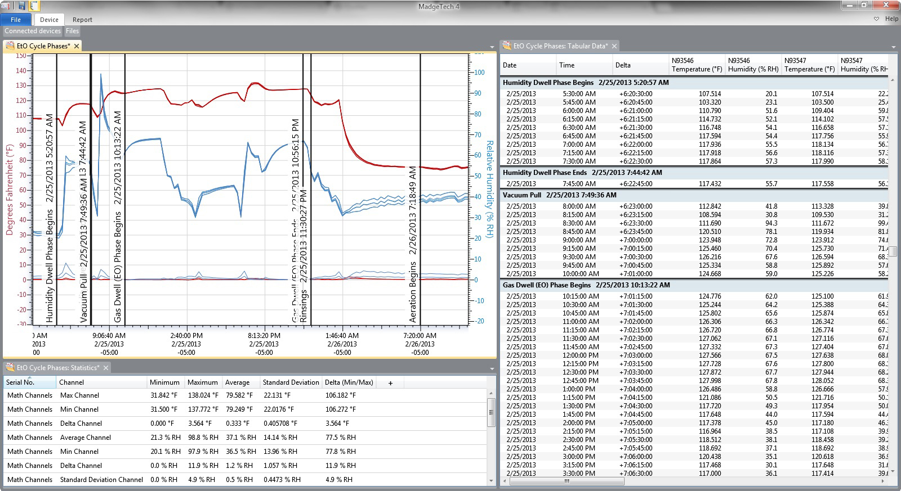

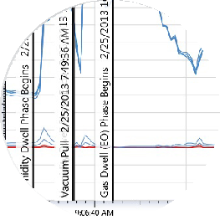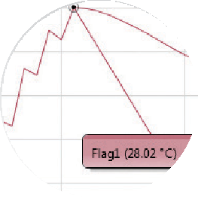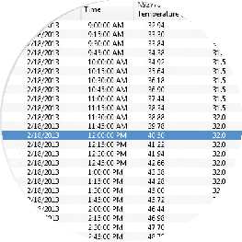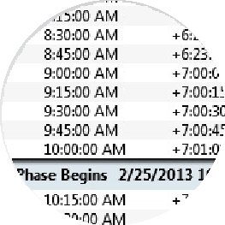

可定制的图表
冷却标记
表格数据视图
自动统计信息
计算
复制到Excel

强大的新功能
MadgeTech 4安全软件是一款功能强大、直观的工具，包含旨在节省时间和解决难题的功能管理层和用户都会发现MadgeTech的新软件令人兴奋：用户会喜欢熟悉的界面和众多的快捷方式，而管理层会欣赏增加的数据安全性和节省时间的元素。一些最受期待的新功能包括：

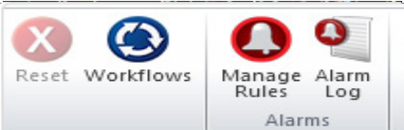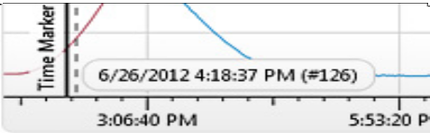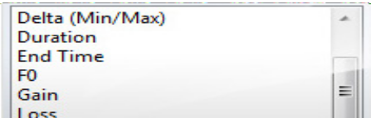

工作流
配置例行数据记录任务，以便在您可以自由地做其他事情时运行。工作流功能可以实现任务的自动化，例如创建报告，下载数据，启动和停止设备，甚至发送电子邮件通知！

时间标记
使用时间标记在任何报告上轻松标记所需的时间点。时间标记显示为图形中的垂直线或数据表中的彩色行，时间标记可以帮助组织过程中的不同阶段或周期，或根据需要解释数据的任何参考点

高级统计
MadgeTech 4安全软件已经扩展到提供更多的选项和统计数据可用于数据分析。
- 阈值统计时间
- 灭菌数据（F0和A0）
- 默认统计设置

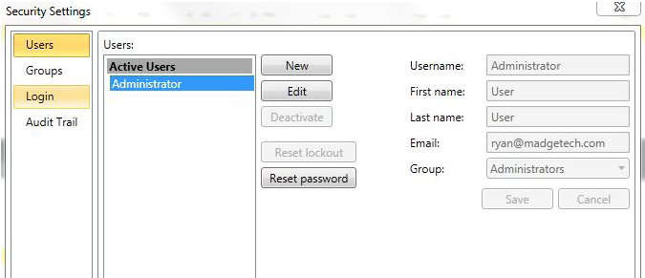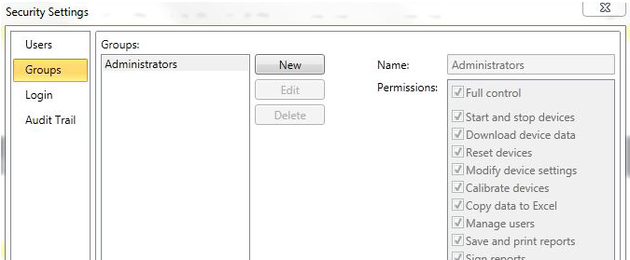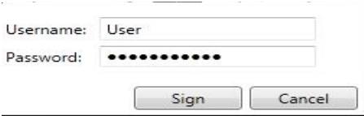

管理员用户设置
用户可以获得两个级别的访问权限，管理员或用户。管理员可以访问所有安全设置，而用户只能与数据记录器通信并分析数据。

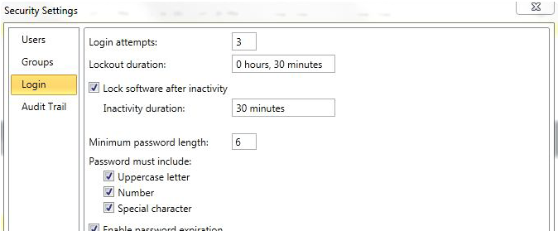

登录
可以在“登录”选项卡中分配登录尝试次数和锁定持续时间。管理员可以设置许多密码和帐户设置，例如密码的复杂性和每个用户帐户的状态。用户管理选项卡仅对管理用户可用
7

组
用户和管理员可以被分配到组，并且可以使用各种权限轻松地进行维护。

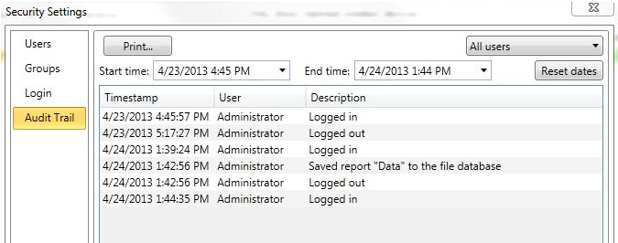

审计跟踪
审计跟踪是自动保存的信息，如谁登录和退出，什么文件被下载，保存，打印等。每个记录都有日期和时间戳，并包括用户信息。

电子签名
通过单击电子签名按钮，用户和管理员可以添加电子签名。电子签名包含签名人的印刷体姓名、签名的日期和时间以及签名的含义。

IQ/OQ/PQ

IQ/OQ/PQ确认方案
满足FDA良好生产规范或质量计划中规定的法规的合规性已变得越来越复杂。MadgeTech通过在其MadgeTech 4安全软件包中包含IQ/OQ/PQ协议简化了这一过程
这种节省大量时间和金钱的功能消除了开发内部软件验证程序的需要MadgeTech IQ/OQ/ PQ方案支持FDA和cGMP指南。此外，MadgeTech还提供了软件验证工作簿，以帮助用户验证软件的功能

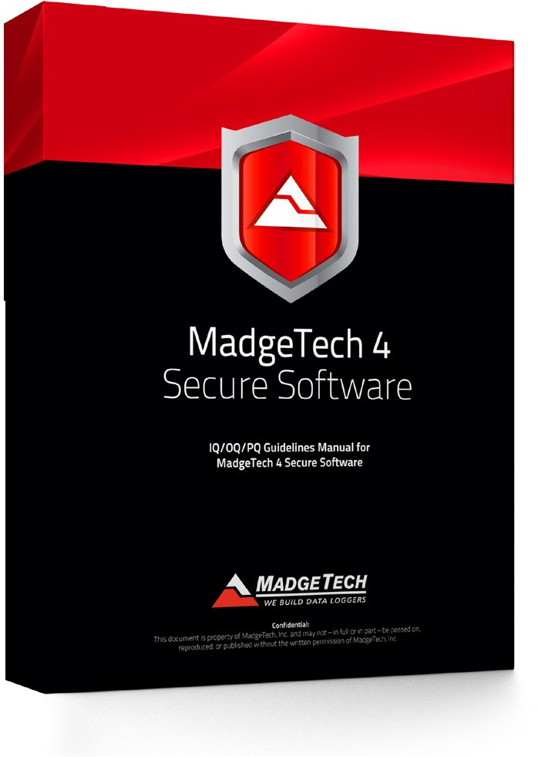
安装鉴定（IQ）
  - MadgeTech系统的描述
  - 验证所有MadgeTech系统设备、软件和附件收到时状态
  - 检查完整的文档
  - 验证MadgeTech设备的安装是否正确完成
  - 验证MadgeTech 4安全软件是否正确安装在目标工作站上
  - 验证MadgeTech数据记录仪与目标工作站之间的基本通信

操作鉴定（OQ）
  - MadgeTech数据记录器的功能验证
  - 使用MadgeTech设备的操作和维护信息
  - MadgeTech主要功能的操作程序
  - 验证MadgeTech数据记录仪和工作站之间的通信是否
  - 验证数据记录器硬件是否可运行

性能鉴定（PQ）建议
  - 维持MadgeTech设备准确性的额外处理预防措施
  - 使用MadgeTech设备的定期维护信息
  - 现场定期校准验证
  - 报告值与已知良好标准品的比较
  - 验证目标系统的可接受性能

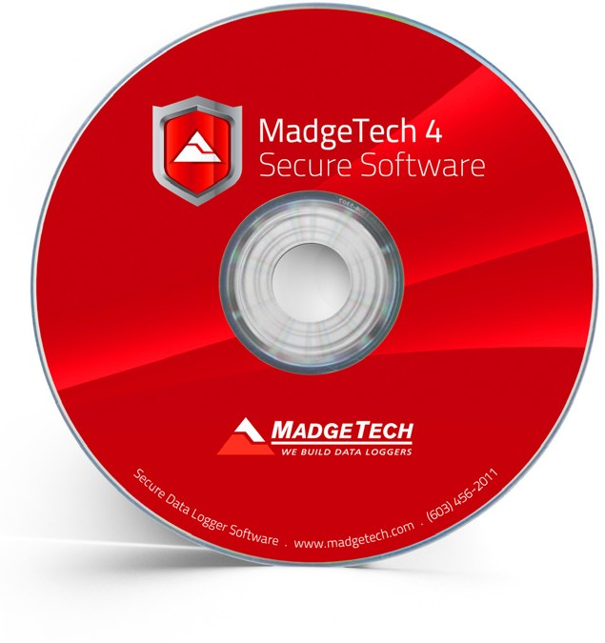系统安装

安装软件
一
- 将MadgeTech 4 Secure Software CD插入Windows PC上的CD驱动器
应出现自动运行窗口。如果未出现自动运行，请通过选择“开始”菜单并选择“计算机”或“我的计算机”在计算机上找到驱动器。浏览至CD驱动器并选择autorun.exe文件。对于Windows 7和Windows 8用户，可能会出现一个包含选项列表的对话框选择打开文件夹以查看文件，然后选择autorun.exe文件。

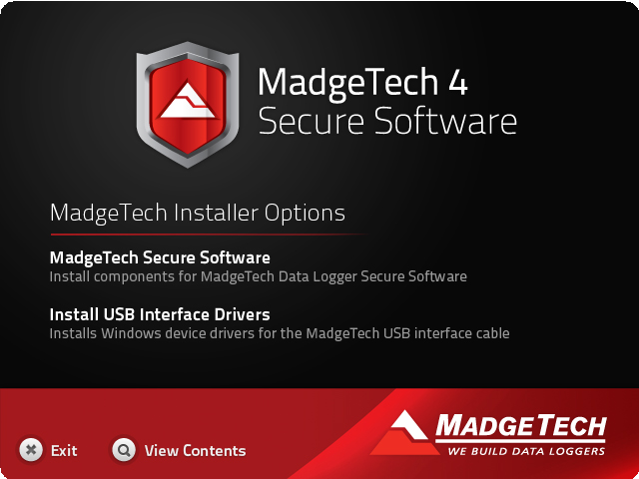MadgeTech 4安全软件设置屏幕将显示左侧所示的选项

- 安装Windows驱动程序
要安装IFC 406的驱动程序，请单击MadgeTech USB选项窗口面板上的安装USB接口驱动程序链接。将出现一个窗口，提示输入目录并开始安装。默认目录为C：\Program Files\MTI-USB\Datalogger Interface。如果选择更改安装目录的位置，请选择更改安装位置按钮。设置安装位置后，单击“安装”按钮开始安装。

- 安装.NET 4.0 Framework
如果Windows PC尚未安装.NET 4.0 Framework，则可能需要安装如果您运行的是Windows 8，则这些组件已安装。要查看Windows PC上是否已安装.NET 4.0 Framework，请转到Windows控制面板并选择程序。“Microsoft.NET Framework 4.0”将被列为Windows程序。如果Windows PC尚未安装.NET 4.0 Framework，请单击MadgeTech Secure Software，然后选择安装.NET 4.0 Framework进行安装。

- 安装MadgeTech 4安全软件
点击MadgeTech安全软件，然后选择安装MadgeTech安全软件。按照MadgeTech 4安全设置向导屏幕提示完成安装。MadgeTech 4安全软件安装完成！

连接数据记录器接口
B
- 取下IFC 406上的警告标签，露出USB连接器。
- 将USB电缆的一端连接到IFC 400的USB端口
- 将另一端连接到PC上的USB端口插入IFC 400后，屏幕右下角将出现“New Hardware Found（找到新硬件）”消息新的驱动程序将自动配置自己，以便与接口电缆一起使用然后会出现一条消息，提示新硬件已安装并准备好使用。
- USB数据记录仪接口安装完成！

测试数据记录器接口操作
C

要验证USB接口驱动程序是否正确安装，请检查以确保数据记录器软件可以识别设备。
- 当接口电缆连接到PC时，蓝色LED电源指示灯应亮起。
如果指示灯不亮，请拔下接口电缆，等待5秒钟，然后将其重新插入PC。
- 启动MadgeTech 4 Secure软件。
- 您的设备应列在“已连接设备”面板中。

数据记录仪维护

电池更换
所需材料：ER 14250-SM锂电池

电池更换程序：
- 拧下数据记录器的端盖，露出电池。
- 取出电池。
- 将新电池放入数据记录器中。注意电池的极性。
- 将数据记录器重新拧紧，直到O形环不再可见。

电池清洁：立即丢弃使用过的电池。放在儿童够不到的地方。请勿将电池丢入火中、充电、放入冰箱、可拆卸或与其他类型的电池混合可能会爆炸、起火或泄漏并造成人身伤害。

重新校准
建议每年对所有MadgeTech数据记录仪进行重新校准MadgeTech 4安全软件中的属性窗口显示上次校准的日期和器械下次校准到期的日期MadgeTech 4安全软件还可以配置为在每个设备的校准到期日之前发送屏幕通知默认情况下，此设置为校准到期日前七天，用户可以通过进入MadgeTech 4安全软件中的文件选项卡并单击选项来更改。选择设备并勾选“当设备接近其下一个校准日期时显示弹出通知”。然后，用户可以选择要通知的校准到期日之前的天数

HiTemp 140标准校准点：30 °C和140 °C下的2个点使用MadgeTech RMA系统提交设备进行重新校准。

RMA说明
要将设备送回MadgeTech，请按照以下说明在MadgeTech网站上创建RMA（退货授权）

- 访问www.madgetech.com，单击服务选项卡，然后选择RMA流程。
- 当网页打开时，请登录。如果这是第一次，请选择创建帐户并创建一个。登录后，单击“新建RMA”按钮。
- 填写表格上的适用字段，包括客户账单和发货信息，即使它们相同。有关“器械信息”部分中所提问题的更详细说明，请参见下面的字段说明
- 完成所有字段后，单击生成RMA。
- 打印出确认页，其中包含RMA编号和MadgeTech的发货地址。退货授权书必须附有RMA文件的副本，运费由客户预付。RMA编号应清楚地标记在包装外部
- 请通过UPS、FedEx、TNT或DHL将包裹运送到确认页面上列出的地址USPS将不会运送MadgeTech数据记录器。
- 当MadgeTech收到RMA时，将自动发送通知电子邮件

价格和规格可能会有变动。请参阅MadgeTech的条款和条件www.madgetech.com。
10 要退回设备，请访问www.madgetech.com，选择服务，然后选择RMA流程。

数据记录器维护

o环
O型环的维护是正确保养HiTemp140和PR140的关键因素O形环可确保紧密密封并防止液体进入设备内部

HiTemp 140所需材料：HiTemp 140-O型环

O形环更换程序：
- 从数据记录器上拧下端盖，露出O形环。
- 使用小尖工具（刀或镐）将旧O形圈从槽中撬出
- 确保O形环槽没有任何污垢或碎屑。
- 将配合部件部分拧回一起，使O形环槽露出。
- 在O形环上涂一薄层硅基润滑剂
- 将O形环拉伸到帽上并进入其凹槽中。注意：避免在螺纹上拉伸O形圈锋利的螺纹可能会切断新的O形环。
- 将数据记录器重新拧紧，直到O形环不再可见。

维护：
MadgeTech数据记录器直接来自工厂，配有正确安装的高质量O形圈作为一个用户，只有几件事需要记住，以保持功能的O形环密封。

执行：
- 经常清洁它们（使用压缩空气或软刷以避免磨损）。
- 定期润滑（如果感觉不滑，则需要润滑）。我们建议使用Parker® Super-O-Lube，但任何基于硅胶的O形环润滑剂都可以使用。这对于频繁打开和关闭以便与记录仪通信的密封件来说非常重要
- 定期检查O形圈是否有故障迹象

不要：
- 用锋利或尖锐的物体戳、戳、撬O形圈
- 将O形环暴露于刺激性化学品。
- 将密封件暴露在高压下（HiTemp 140和PR 140数据记录器的额定值为60 PSIG）。
- 将密封件暴露在高温下（参见操作温度范围的规范

支持

如需更多有关我们产品的帮助，请使用以下信息联系我们

电话传真
销售咨询：（603）456-2011
传真：（603）456-2012

电子邮件
一般信息：info@madgetech.com销售：sales@madgetech.com
客户支持：support@madgetech.com
地址MadgeTech，Inc 6 Warner Road
Warner，NH 03278

营业时间周一至周五，上午8：00-下午5：00 EST

网站
访问我们的在线知识库www.madgetech.com/kbase

11



.
■电话：+86 755-8420 0058 ■传真：+86 755-2822 5583■电子邮件：sales@eofirm.com■http://www.eofirm.com

